Nome do Sistema

Beatriz Aredes Teixeira

Luís Paulo Soares Santos

**1. Minimundo do Projeto 1**

**2. Conteúdos e Materiais de Referência 2**

**3. Descrição sucinta da solução (Sistema a ser desenvolvido) 3**

**4. Diagrama de Casos de Uso 3**

**5. Descrição dos Casos de uso 4**

**6. Modelo de Dados Persistentes 6**

**7. Protótipos de interface 7**

**8. Repositório(s) do projeto 8**

# Minimundo do Projeto

O Centro Federal de Educação Tecnológica de Minas Gerais (CEFET-MG) é um instituto de ensino que possui níveis escolares de ensino médio, técnico e superior. Por conta de seus cursos oferecidos, o CEFET-MG campus timóteo conta com laboratórios de informática com aulas diariamente e que são equipados com computadores à disposição de todos alunos e professores, estes que possuem familiaridade com uso de tecnologias. Ele conta também com rede WIFI e pontos de energia ao redor do campus.

Embora conte com uma boa infraestrutura, os laboratórios não possuem ar-condicionado, o que acaba acarretando uma menor longevidade dos produtos instalados ali. Pesquisas indicam que a temperatura ideal para manter produtos tecnológicos em bom estado é 21°C podendo haver uma variação de 4°C, ou seja, devem ser armazenados num ambiente que esteja na faixa de 17°C-26°C.

Porém essa situação não ocorre em Timóteo, no verão as temperaturas podem alcançar 38°C, 12°C acima do limite proposto para um funcionamento considerável dos elementos que compõem o laboratório.

Atualmente não existe nenhum sistema que faça o controle da temperatura e mostre a importância da instalação do ar condicionado nas salas, tornando difícil a visibilidade do tema para os administradores do centro. Mesmo numa situação ideal onde houvessem ar condicionados, não há nenhum sistema que notifique caso a temperatura esteja fora da faixa para que se possa ligar o mesmo, o que tiraria o sentido principal de ter o produto.

Observações para a elaboração do conteúdo da seção, que tem foco no contexto ATUAL:

* Descreva o cliente/empresa/instituição/interesse.
* Descreva os processos atuais (atividades realizadas no contexto, pessoas que realizam essas atividades e como elas são realizadas atualmente). Caso exista algum sistema em uso atualmente, ele deve ser descrito nos processos em que ele for utilizado.
* Descreva a Infraestrutura do contexto (quais equipamentos estão disponíveis (PC, notebook, smartphone, impressora, leitor de código de barras/QRcode?NFC)? Como é a conexão entre eles (rede local, internet wifi, 3G)?)
* Descreva o perfil dos grupos de pessoas que realizam as atividades já descritas anteriormente (Idade? Sabem ler? Como se comunicam? Qual a proficiência no uso de tecnologias?)
* Quais os problemas atuais? Porque precisa de um sistema para apoiar as pessoas na realização das atividades? O que pode ser melhorado com o uso de um sistema para apoiar a realização das atividades?
* **Não** incluir nesta seção informações sobre o sistema a ser construído (futuro). É para descrever o contexto atual.
* Quais são os anseios do cliente? Caso o cliente solicite que o sistema a ser desenvolvido dê suporte à alguma atividade não realizada no contexto atual, essa solicitação deve ser descrita. Por exemplo, a descrição do contexto atual tem as atividades realizadas em um sacolão em que os clientes compram presencialmente. O cliente quer ampliar as vendas do sacolão com vendas online, para o cliente poder comprar sem ter que se deslocar até o estabelecimento. A forma que o cliente pretende fazer isso deve estar descrita. Exemplo: os pedidos serão feitos pelo whatsapp e o sistema deve dar suporte às atividades dos funcionários do sacolão que irão atender os pedidos; ou o sistema deverá dar suporte à venda online, permitindo que o cliente veja os produtos e preços, defina a quantidade que quer comprar, veja o status do pedido, etc.).

# Conteúdos e Materiais de Referência

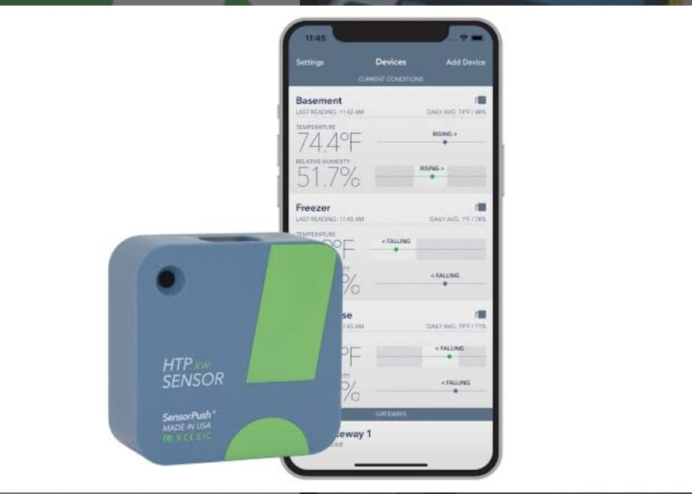

O SensorPush é um sistema de monitoramento de temperatura, umidade e pressão que utiliza sensores sem fio para coletar dados e um aplicativo móvel para exibir e analisar esses dados. Aqui estão algumas das principais funcionalidades e aplicações do SensorPush. O SensorPush tem várias aplicações, desde o monitoramento doméstico para garantir o conforto e a saúde da família até o monitoramento em ambientes comerciais ou industriais para garantir condições ideais de armazenamento ou produção. Ele pode ser usado em residências, escritórios, laboratórios, salas de servidores, armazéns, entre outros lugares onde o controle da temperatura, umidade e temperatura é importante.

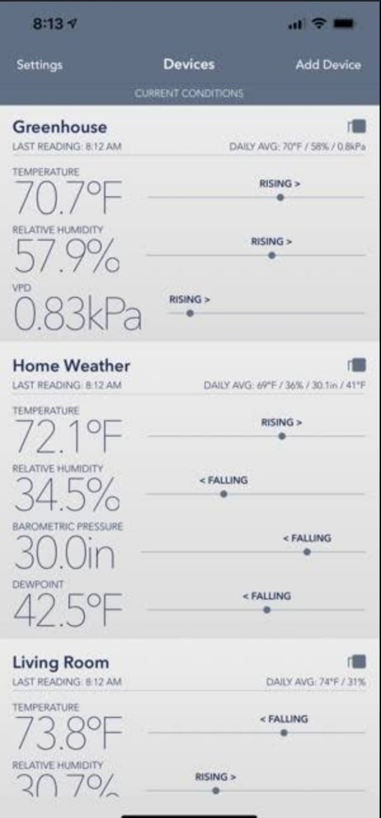

<Os sensores do SensorPush são compactos e podem ser colocados em diferentes locais para monitorar a temperatura, umidade e pressão do ambiente. Eles se conectam ao aplicativo móvel por meio de Bluetooth>

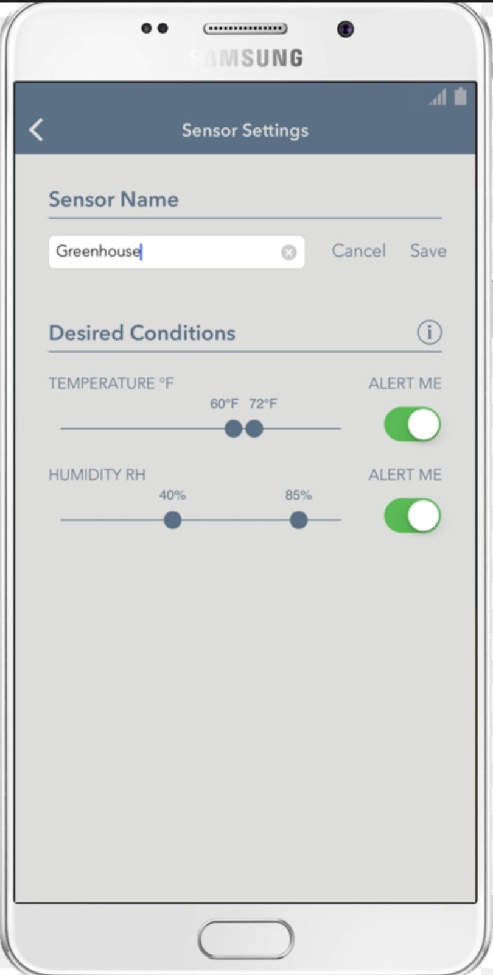

<Parte de cadastro do local onde vai ser analisado as condições climáticas, receber notificações em tempo real quando os valores estão fora dos limites definidos>

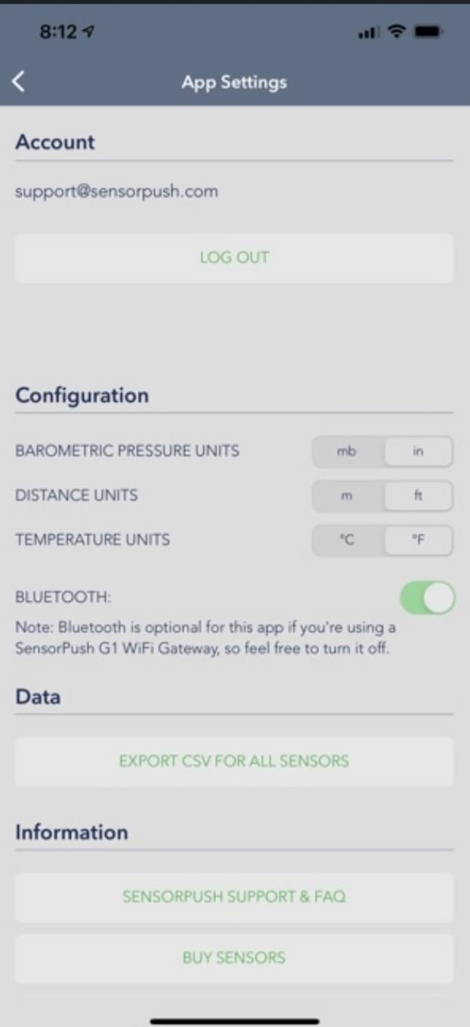

<Área de configurações dos sensores>

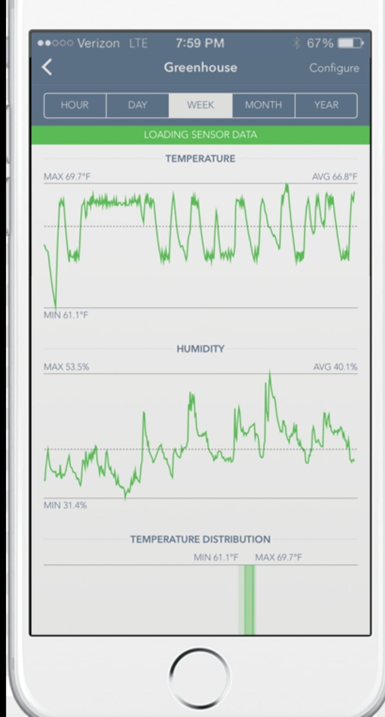

<Armazena os dados coletados pelos sensores, permitindo que você visualize o histórico de temperatura e umidade ao longo do tempo e identifique padrões ou tendências>

# Descrição sucinta da solução (Sistema a ser desenvolvido)

Será modelado e implementado um sistema <Web/Mobile/…> para <descrição **SUCINTA** do sistema (a descrição deve caber em um parágrafo)>.

A motivação dos usuários para instalar/usar o APP proposto é… (explicar porque os usuários usariam o sistema aqui proposto em vez de outros sistemas, como os sistemas apresentados na seção sobre materiais de referência. A motivação deve ser descrita de forma SUCINTA, em um parágrafo).

# Diagrama de Casos de Uso

<Coloque aqui o Diagrama de Casos de uso (DCU)>.

Observações para a elaboração do DCU:

* Os casos de uso (funcionalidades) e atores devem ser coerentes com a descrição feita na seção anterior.
* Nomeie os casos de uso indicando ação (inicie com verbo) e sob a perspectiva do ator principal.
* Organize os casos de uso de forma lógica, por exemplo, Cadastro antes do Login; Login antes das funcionalidades que o usuário precisa estar logado para realizar, etc. (Ex.: o caso de uso Cadastro não deve estar ligado ao caso de uso Login por include ou extend; Login não deve estar ligado com os demais casos de uso que são executados somente quando o usuário estiver logado). Por isso, é tão importante a ordem lógica de apresentação dos casos de uso.
* O sistema que está sendo modelado não deve aparecer como ator. Os casos de uso que **não** são iniciados por um ator (como os disparados periodicamente {ex.: backup} ou por outro caso de uso {ex.: notificação de recebimento de mensagem} podem ser representados com seta direcional do caso de uso para o ator (passivo em relação à esse caso de uso).
* Sistemas **externos** (ex.: APIs, sistemas preexistentes) são modelados como atores no DCU>



# Descrição dos Casos de uso

<Faça uma descrição sucinta dos casos de uso>.

Observações para a elaboração do conteúdo da seção:

* Deve manter coerência com as seções anteriores:
  + a quantidade de casos de uso deve ser a mesma que a do DCU;
  + o nome dos casos de uso devem ser iguais aos nomes dos casos de uso do DCU.
* Lembre-se de indicar o critério para exclusão/desativação de um registro nos casos de uso do tipo CRUD.
* Caso tenham funcionalidades que estão previstas, mas não serão implementadas durante a disciplina, use a Legenda apresentada na tabela abaixo. Caso a legenda seja utilizada, o(s) asterisco(s) deve(m) compor o ID do caso de uso (UC-XXX), caso contrário apague a legenda e não inclua asterisco no ID do caso de uso.

Legenda

| * | Caso de uso a ser implementado na primeira versão funcional da aplicação. |
| --- | --- |
| ** | Caso de uso a ser implementado incrementalmente, no decorrer da disciplina, se der tempo. |
| *** | Caso de uso previsto para ser implementado após o término da disciplina. |

| **UC-001\*** | **<Nome-do-caso-de-uso>** |
| --- | --- |

<Descrição do caso de uso UC-001*>.

| **UC-002\*** | **<Nome-do-caso-de-uso>** |
| --- | --- |

<Descrição do caso de uso UC-002*>.

| **UC-00N\*\*\*** | **<Nome-do-caso-de-uso>** |
| --- | --- |

<Descrição do caso de uso UC-00N***>.

EXEMPLO. Considere RF (Requisito Funcional) que foi utilizada em versões anteriores sendo UC (Use Case). Apague o exemplo antes de enviar.

| **UC-001\*** | **Gerenciar Usuário** |
| --- | --- |

Cadastro, Consulta, Atualização dos dados e alteração de status dos usuários. O usuário morador tem acesso a todas as funcionalidades do sistema. Um usuário não pode ser excluído do sistema. Ao sair da república, ele muda o status para ex-usuário, perdendo acesso a algumas funcionalidades, mas mantém acesso às funcionalidades relacionadas à comunicação entre os usuários do sistema. O usuário também pode assumir o status inativo, perdendo acesso ao sistema, mas mantendo seu histórico de dados e lançamentos. O usuário administrador pode alterar o status de qualquer usuário do sistema. O usuário morador pode alterar somente o próprio status de morador para ex-morador ou inativo. Somente o usuário administrador pode alterar o status de ex-morador perde acesso a algumas funcionalidades, mas continua tendo acesso às funcionalidades relacionadas à comunicação entre os usuários do sistema. O usuário inativo perde acesso ao sistema, mas seus dados são mantidos para manter o histórico de atividades e pagamentos do período em que era morador. Somente o administrador pode alterar o status de ex-morador e de usuário inativo para usuário. O próprio usuário pode alterar seu status de morador para ex-morador ou inativo.: nome, foto, CPF, data de nascimento, celular, e-mail, contatos da família.Dados necessários para cadastrar um morador: nome, foto, CPF, data de nascimento, celular, e-mail, contatos da família.

| **UC-002\*** | **Login** |
| --- | --- |

O acesso ao sistema é restrito aos moradores e ex-moradores da república. Os usuários devem realizar Login para usar o sistema. Dados necessários para Login: e-mail e senha, previamente cadastrados.

# Modelo de Dados Persistentes

<Coloque aqui o DER/Esquema NoSQL ou o seu modelo de dados persistentes. Dados persistentes são os dados que devem ser mantidos, mesmo quando o sistema é fechado ou o equipamento é desligado. Os dados persistentes devem estar disponíveis quando o sistema for aberto novamente>.

Observações para a elaboração do Modelo de Dados Persistentes: Os dados constantes devem manter coerência com:

* a descrição do contexto:
* com o DCU,
* com a descrição de Casos de Uso (todos os dados indicados nas descrições dos casos de uso devem constar no Modelo de Dados Persistentes),
* com os protótipos de interface (todos os campos indicados na interface devem constar no DER/modelo de dados. Se houver dados que aparecem nos protótipos de interface E são mantidos por sistemas externos, essa informação deve estar explícita nesta seção).



# Protótipos de interface

<Coloque aqui os protótipos de tela do sistema>.

Observações para a elaboração dos Protótipos de Tela:

* Os dados constantes devem manter coerência com:
  + a descrição do contexto:
  + com o DCU (Geralmente tem uma ou mais telas para a realização de cada caso de uso),
  + com a descrição de Casos de Uso (todos os dados indicados nas descrições dos casos de uso devem constar nas respectivas telas relativas ao Caso de uso),
  + com o Modelo de Dados Persistentes (todos os campos indicados na interface devem constar no Modelo de Dados Persistentes. Se houver dados que aparecem nos protótipos de interface E são mantidos por sistemas externos, essa informação deve estar explícita na seção que apresenta o Modelo de Dados Persistentes).
* Apresente o ID e nome dos protótipos apresentados.
* Os protótipos do sistema a serem colocados nesta seção podem ser gerados por programação, ou por ferramentas de prototipação como Figma, Adobe XD, Pencil, etc., ou desenhados à mão>

| **PT-001** | **<Nome>** |
| --- | --- |



| **PT-002** | **<Nome>** |
| --- | --- |



# Repositório(s) do projeto

<Coloque aqui o(s) link(s) para o(s) repositório(s) do projeto, com uma pequena descrição quando necessário>.

Para a documentação do projeto no repositório:

* Crie uma pasta chamada **Docs** na raiz do projeto no computador, coloque dentro dela o arquivo PDF contendo a documentação (este arquivo) dando a ele o seguinte nome **Documentação <nome do projeto>.pdf**. Assim, toda vez que você atualizar a documentação (este arquivo) e fizer download para a pasta Docs e der commit, a documentação estará atualizada no projeto.

1. Planejamento

(A lista abaixo é um exemplo. Atualize a lista de atividades para ficar coerente com o PROJETO da SUA EQUIPE caso nele tenham mais ou menos etapas).

O projeto seguirá as seguintes etapas, distribuídas conforme a abaixo:

**No. Atividade: Tempo Previsto em horas**

1. Pesquisas e definição do escopo do projeto
2. Entrevistas com clientes/empresas/instituições e/ou pesquisa sobre o tema
3. Descrição do contexto
4. Aplicação de técnicas de levantamento de requisitos e design participativo com usuários, e Validação de requisitos com usuários
5. Planejamento do Projeto
6. Especificação dos Requisitos do sistema
7. Análise do Projeto
8. Projeto de dados persistentes (banco de dados)
9. Projeto de Interação/Prototipação de interfaces
10. Criação do repositório para o projeto
11. Implementação dos Cadastros Simples
12. Implementação dos Demais Cadastros
13. Implementação dos Relatórios
14. Implementação dos Login
15. Testes do sistema
16. Disponibilização do sistema (Instalação/Configuração)
17. Treinamento (No mercado é comum estar incluído no desenvolvimento)

Carga horária semanal de dedicação da equipe a projeto: <carga horária> horas

Descrição: <carga horária> horas para reuniões e atividades com a equipe, mais <carga horária> horas para atividades a serem realizadas individualmente por cada membro da equipe. Carga Horária mensal: <carga horária)

(Exemplo: Carga horária semanal de dedicação da equipe ao projeto: 8 horas. Descrição: 2 horas para atividades em conjunto, mais 3 horas para atividades realizadas individualmente por cada membro da equipe. Carga horária mensal: 24 horas).

Cronograma de execução das atividades (atualize os meses da tabela e represente em horas todas as atividades previstas acima. O planejamento deve estar coerente com a carga horária mensal que a equipe vai se dedicar ao projeto: soma das horas da coluna por mês = carga horária de dedicação mensal ao projeto).

| Atividade\Mês | Fev | Mar | Abr | Jun | Jul | Ago | Set | Out | Nov |
| --- | --- | --- | --- | --- | --- | --- | --- | --- | --- |
| 1 | 16 |  |  |  |  |  |  |  |  |
| 2 | 6 |  |  |  |  |  |  |  |  |
| 3 | 2 | 2 |  |  |  |  |  |  |  |
| 4 |  | 4 | 4 | 4 |  | 4 | 2 |  |  |
| 5 |  | 2 |  |  |  |  |  |  |  |
| 6 |  | 16 | 2 | 2 |  |  |  |  |  |
| 7 |  |  | 10 | 6 |  |  |  |  |  |
| 8 |  |  |  |  |  |  |  |  |  |
| 9 |  |  |  |  |  |  |  |  |  |
| 10 |  |  |  |  |  |  |  |  |  |
| 11 |  |  |  |  |  |  |  |  |  |
| 12 |  |  |  |  |  |  |  |  |  |
| 13 |  |  |  |  |  |  |  |  |  |
| 14 |  |  |  |  |  |  |  |  |  |
| 15 |  |  |  |  |  |  | 4 | 4 | 4 |